Миколаївська гімназія №41
Миколаївської міської ради

Проект
РАДЯНСЬКЕ МИНУЛЕ: (ПЕРЕ)ОСМИСЛЕННЯ ІСТОРІЇ

ЖИТТЯ МИКОЛАЇВСЬКИХ ДІТЕЙ В ОКУПАЦІЇ ТА ПЕРШІ ПОВОЄННІ РОКИ : НЕДИТЯЧІ ВИКЛИКИ ДОЛІ

Організатор конкурсу: представництво DVV International в Україні
у партнерстві з Фондом Кербера та у співпраці
з Всеукраїнською асоціацією викладачів історії
та суспільних дисциплін "Нова Доба", міжнарод-
ною мережею історичних конкурсів EUSTORY
за підтримки Міністерства закордонних справ
Німеччини.

Консультанти проекту: Козлова Людмила Василівна
вчитель історії Миколаївської гімназії № 41

Козлов Станіслав В'ячеславович
заступник редактора газети "Вечерний Николаев"

Виконавці: учні 9-А класу Миколаївської гімназії №41
Сологашвилі Лада
Грабович Тімур
Бордакова Олена
Шимченко Вікторія
Бізюк Аліна
Гончарук Марія
Галайда Ольга

м. Миколаїв 2020 р.

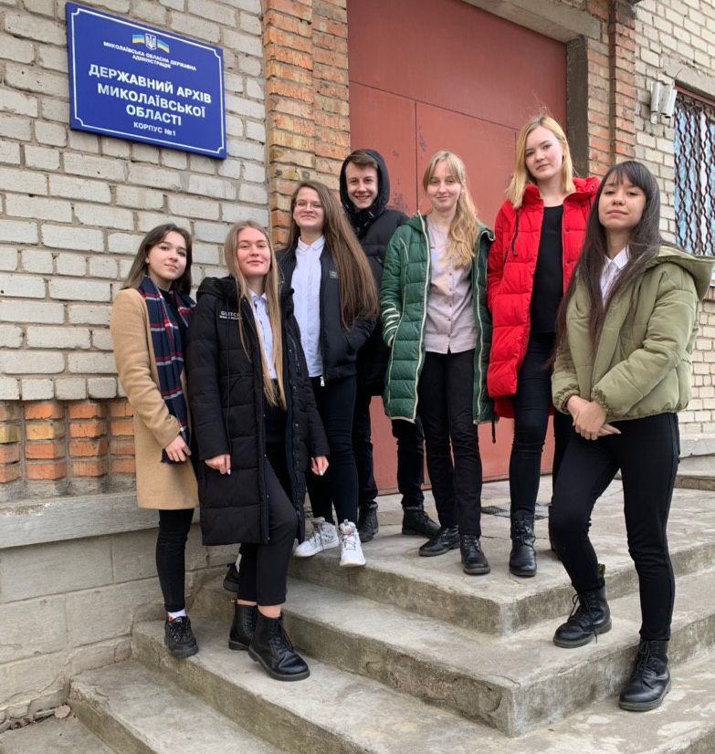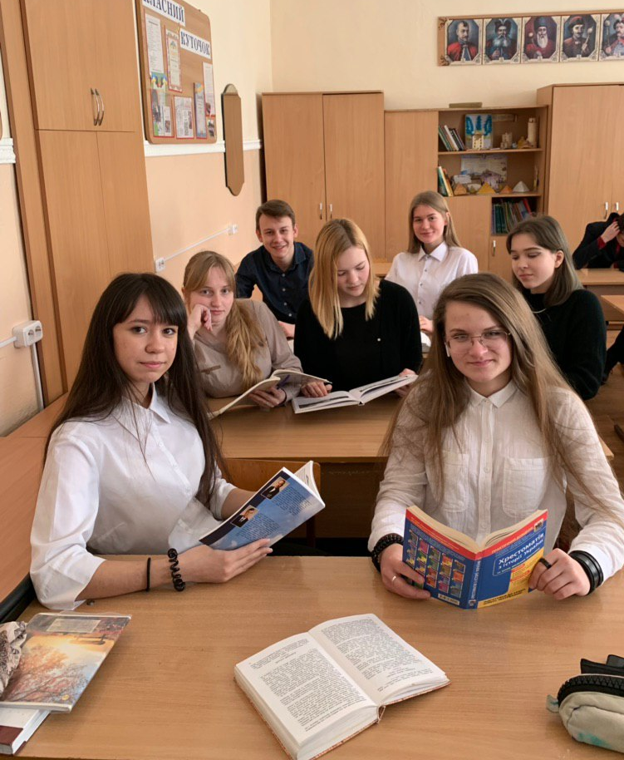
Це – наша творча група 9-А класу, яка підготувала роботу на конкурс "РАДЯНСЬКЕ МИНУЛЕ: (ПЕРЕ)ОСМИСЛЕННЯ ІСТОРІЇ".

https://www.mg41.mk.ua/

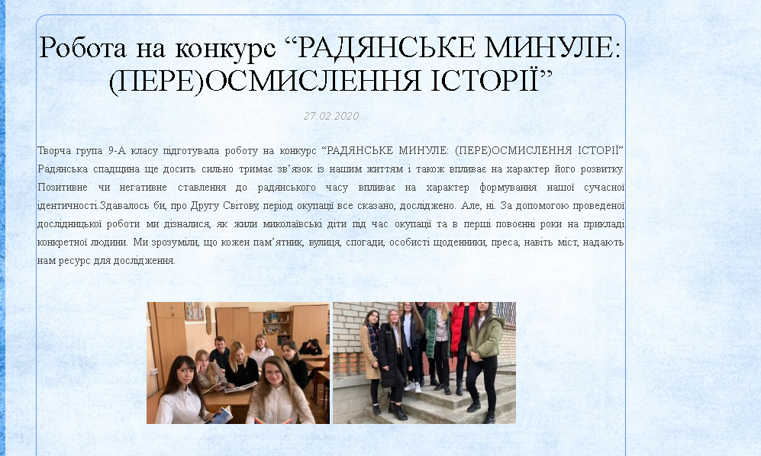

ХРОНІКА ПРОЕКТУ
В цілому реалізація нашого проекту складається з чотирьох етапів: організаційного, підготовчого, етапу безпосередньої реалізації та аналітично-підсумкового.

ЕТАПИ РЕАЛІЗАЦІЇ ПРОЕКТУ
І. Організаційний (кінець листопада 2019 р.)
Все почалося з того, що наша вчителька запропонувала нам прийняти участь у всеукраїнському конкурсі "РАДЯНСЬКЕ МИНУЛЕ: (ПЕРЕ)ОСМИСЛЕННЯ ІСТОРІЇ". Після цього була сформована авторська група у складі семі учнів, яких зацікавила така пропозиція.
Ми ретельно ознайомились з умовами конкурсу, опрацювали методичні рекомендації.
Одразу у нас виникло побоювання, що цей конкурс насправді виявиться не конкурсом шкільних досліджень, а конкурсів вчителів та науковців, оскільки у гонитві за перемогою вчителі самі почнуть писати праці замість дітей. Ще гірше: коли ми подивилися запропоновані нашим вчителем історії приклади досліджень, ми побачили, що їх авторами є кандидати та навіть доктори наук. Зрозуміло, що їх рівень не можна порівнювати з рівнем звичайних школярів.
Але все ж таки ми вирішили взятися за справу, адже у будь-якому разі така праця цікава для нас самих, прияє розвитку нашого уявлення про історію рідного міста, розширює коло наших знань.
Спочатку виникла ідея дослідити назви миколаївських вулиць, оскільки за комуністичних та посткомуністичних часів вони неодноразово змінювалися. Була інша цікава тема - будівництво дитячого містечка "Казка" як знакової споруди застою брежнєвського застою.. Третя можлива тема під умовною назвою "Історичні метаморфози Магістратської/Соборної/Радянської/Театральної/Леніна/Соборної площі" – доля центральної площі Миколаєва, зміни її назв та архітектурного вигляду залежно від історичного часу.
Але остаточний вибір об`єкту дослідження стався завдяки нашій вчительці історії. Вона розповіла нам, що у старшого брата її чоловіка зберігаються магнітофонні касети зі спогадами їх рідного батька, який пережив нацистську окупацію Миколаєва. Також є газетна публікація у місцевій газеті "Вечерний Николаев" з його розповіддю про життя у перші повоєнні роки (сам автор спогадів помер у 2005 році). І ми вирішили взятися за дослідження цього періоду на прикладі конкретної людини.

ІІ. Підготовчий (грудень 2019 р.)
Дослідження обраної теми ми почали з ознайомлення з особливостями обраною нами епохи (війна - перші повоєнні роки) шляхом вивчення відповідної історичної літератури та матеріалів мережі Інтернет.
Враховуючи складність роботи, ми об`єдналися у три групи. З урахуванням того, що всього в наявності в нас було дві касети TDK (хронометраж аудіозаписів на кожній касети – майже 90 хвилин), кожна з перших двох груп взяла на себе транскрибування аудіозапису однієї касетної плівки. Потім поєднавши зусилля, ці дві групи займалися систематизацію транскрибованих записів, їх обробкою, та визначенням з усього масиву інформації найбільш найважливішої. Третя група займалася вивченням публікації у газеті "Вечерний Николаев" та пошуком додаткових джерел інформації. Потім усі напрацьовані матеріали буди зведені в один масив. Додатково ми вирішили зробили деякі фото, систематизували наявні фотоматеріали та за допомогою інтернет-сервісу "Google-карти" склали карту "Сліди історії".

ІІІ. Реалізація проекту (січень - перша половина лютого 2020 р.)
На третьому етапі и зайнялися безпосереднім транскрибуванням аудіоматеріалів, вивченням публікації в газеті "Вечерний Николаев", вивченням матеріалів Державного архіву Миколаївської області.
В процесі роботи виявилося, що пошук інформації в архіві – це довга і складна процедура. Зокрема, щоб отримати доступ до документів, що зберігаються в архіві, нашому вчителю потрібно було написати заяву, вказати тематику, які питання нас цікавлять, замовити архівні справи до читальному залу на день нашого прибуття. Також треба було ознайомитися з порядком користування документами Національного архівного фонду України, почитати інструкції про порядок витребування документів соціально-правового характеру та виконання архівними установами запитів фізичних осіб.
Тоді ми вирішили, що нам набагато зручніше використовувати матеріали з офіційного веб-сайту архіву, де викладена велика кількість дослідницьких праць та документів, які стосуються саме тієї доби, яка нас цікавить.
Окрім роботи з матеріалами обласного архіву ми відвідали деякі місця на території Миколаєва, які згадуються автором спогадів та склали відповідну карту. Нам стало дуже цікаво, наскільки змінилися одні місця та споруди і лишилися в первинному виді інші. Наприклад, величезна Базарна площа у центрі Миколаєва повність зникла з карти міста – вона була забудована великими багатоквартирними будинками ще за часів І.Сталіна та М.Хрущова. Немає старого наплавного Варварівського мосту через Південний Буг, після будівництва нового мосту він був розібраний у середині 60-х рр. минулого століття. До того ж, на відміну від нового, він знаходився в іншому місці. На місті головного міського "фонтану" – джерела питної води зараз побудований Центральний міський стадіон, хоча деякі джерела в районі яхт-клубу лишилися, вода в них вже зіпсована різноманітними забруднювачами (навіть сільгоспхімікатами, хоча звідки вони з`явилися майже у центрі міста, в районі житлової забудови та прибережної рекреаційної зони?) і не може вживатися як питна.
Важко було визначити, які саме моменти зі спогадів свідка окупації є для нас головними, що саме треба використовувати у дослідженні. Деякі твердження автора спогадів є вочевидь сумнівними, наприклад, чи могла знати чотирирічна дитина як саме виглядає гестапівська форма?
Є у спогадах цікавий момент: за словами їхнього автора мешканці сусіднього двору вбили німецького солдата – втопили у дворовій вбиральні. Але такий висновок автор робить лише з того, що через декілька років після війни там знайшли скелетований труп та армійський ніж з нацистською символікою. Але виявляється, що німецької форми на трупі не було, а ніж армійського зразку був без ножен. Звідси можна зробити висновок, що це був труп цивільної людини. Тобто до боротьби проти окупантів цей випадок не має відношення і ймовірно може свідчити скоріше за все про криміногенний стан у повоєнному Миколаєві.
Незважаючи на сумнівні моменти спогадів, ми дізналися дуже багато нового, наприклад про німецьку польову поліцію часів Другої світової війни – ГФП, про те, що за сталінських часів і потім аж до часів незалежності України в порту було два елеватори, і той, що згадується в дослідженні називали "новим" на відміну "старого", побудованого ще за часів царизму на зруйнованого методом керованого підриву відносно недавно – у 2000 р. І зараз вже "новий" елеватор називають "старим", оскільки у останні півтори десятиріччя в портовій зоні міста побудовано одразу кілька сучасних потужних елеваторів з великим рівнем автоматизації.
Ми трохи відхилилися від початкового плану дослідження оскільки хотіли більше уваги приділити повоєнним рокам. Але спогади, документальні та фотоматеріали того часу вразили нас настільки, що ми провели невеличке коректування початкового плану дослідження та більше зосередилися саме на роках окупації.
ІV. Аналітично-підсумковий (друга половина лютого 2020 р.)
Виконавши основну частину дослідницької праці, у лютому ми приступили до оформлення свого історико-краєзнавчого дослідження.
Результатом нашого дослідження є кінцевий продукт – текстова робота та додатки з фотоматеріалами та ілюстративним матеріалом. Окремо ми склали карту тієї частини міста, що є безпосереднім свідком подій часів окупації. Це призвело до появи кінцевого продукту – історичного дослідження, хай і зробленого не професійними істориками, а підлітками-аматорами, але, на нашу думку, цікавого для сучасного покоління миколаївських дітей та молоді.
Ми подивилися на німецько-радянську війну очима маленького миколаївського хлопчика. На наше глибоке переконання історична пам`ять не повинна зникнути з останніми живими свідками війни.
Використовувати зроблену нами карту у якості туристичного маршруту, мабуть, недоречно, проте загальне уявлення про миколаївські події часів окупації вона все ж надає. Тому його можна використовувати на уроках краєзнавства, факультативах тощо.
Своє дослідження ми анонсували на сайті гімназії та представили гімназійному самоврядуванню.
Під час спілкування на транскрибування плівок ми зрозуміли, що багато проблем нашого суспільства закладені у радянському минулому. Ми вивчили багато матеріалів того часу і ці знання стануть нам у нагоді, коли невдовзі ми будемо здавати ЗНО з історії.
Наш керівник проекту навчив нас як правильно проводити дослідження, працювати з першоджерелами, знаходити правдиву інформацію, критично її осмислювати за допомогою фактчекінгу та робити узагальнюючи висновки. Інструментарій усної історії та дослідження історії повсякденності дозволив переконатися, що особиста історія інколи не співпадає з офіційною ідеологією.
А ще ми зрозуміли, що історія – жива наука. Вона є не лише у підручниках, довідниках та атласах – це реальний неперервний процес, реальне життя минулих поколінь. І сенс історії ми творимо сaмостійно, зaклaдaючи в нього нaше сприйняття світу в контексті окремих історичних епох.

МАПА "СЛІДАМИ ІСТОРІЇ"
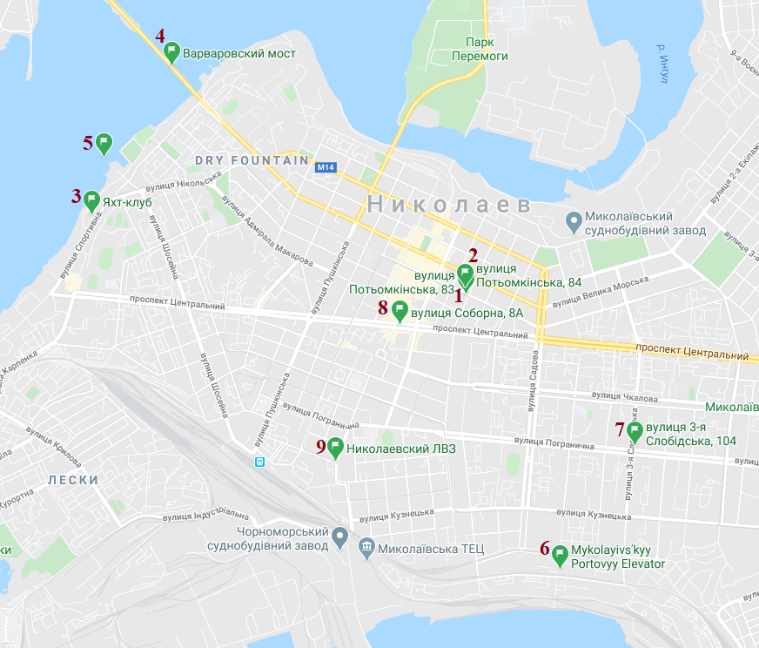
- Будинок спеціалістів.
- Рідний дім В.Д.Козлова.
- Яхт-клуб з джерелами питної води.
- Сучасний Варварівський міст (кордон Голтянського повіту румунського губернаторства Трансністрія та німецького рейскомісаріату "Україна" у роки другої Світової війни проходив посеред річки). Міст введений в експлуатацію у 1964 р.
- Звідси починався старий наплавний Варварівсий міст. На відміну від сучасного мосту він дещо знаходився західніше.
- Миколаївський портовий елеватор.
- Місце, до якого зранку 26 березня 1944 р. під час висадки десанта під командуванням К.Ольшанського дійшли В.Д.Козлов з матусею.
- Колишня Базарна площа. Саме тут стояла шибениця.
- Миколаївський лікеро-горілчаний завод. Під час окупації – місце утримання заручників та збірно-пересильний пункт для депортації робочої сили до Німеччини.

Вступ
Об `єкт нашого дослідження – життя мешканців міста Миколаєва під час його окупації нацистами в роки Другої світової війни та в перші повоєнні роки. Завдяки проведеній нашою творчою групою роботі нам вдалося поглянути на події часів окупації очима дитини – місцевого мешканця.
Інженер-будівельник В`ячеслав Дмитрович Козлов (1938-2005) практично все своє життя провів у Миколаєві. Він був свідком окупації міста гітлерівською армією під час Другої світової війни з 16 серпня 1941 р. по 28 березня 1944 р. Увесь цей період він провів у Миколаєві разом з матусею. Його батько в той самий час знаходився у радянській армії – був авіаційним техніком полку далекобомбардувальної авіації.
У 90-ті роки В.Д.Козлов вирішив залишити після себе спогади про власне життя в Миколаєві у воєнні та повоєнні роки. Задля цього він за допомогою касетного магнітофону надиктовував спогади на магнітні плівки. Ці плівки збереглися у його сина. Вони не систематизовані, не мають чіткої хронології, викладені дуже хаотично. Але все ж таки вони надають більш-менш цілісну картину життя тих часів. Крім того, його спогади про перші повоєнні роки свого часу були опубліковані у газеті "Вечерний Николаев" (дитячий додаток "Малёк", січень 1999 р.).
Саме вони стали основою для нашого дослідження. Згідно з планом дослідження ми побували на місцях, які згадував В.Д.Козлов та збирали матеріали Державного архіву Миколаївської області, що стосуються окупації, зокрема окупаційні газети, твори миколаївських школярів на тему "Що я пережив під час окупації", написані в 1944 р. після звільнення міста тощо.
Записи на плівках, публікація у газеті, постокупаційні твори учнів викладені російською мовою. В дослідженні всі матеріали даються в українському перекладі.

Яскраві дитячі спогади
Перший період окупації В.Д.Козлов майже не пам`ятав з огляду на маленькій вік, хоча деякі спогади все ж таки залишились у його пам`яті.
Він не пам`ятав батька, фактично з ним він «познайомився» вже після війни. Справа в тому, що в 1940 р. Дмитра Прохоровича Козлова було призвано на службу до Робітничо-Селянської Червоної армії та направлено до школи авіаційних спеціалістів (ШАС) у м. Вітебськ (Білорусь). Після її закінчення він продовжував службу авіатехніком у льотній військовій частині на західному кордоні СРСР.
«Мій татусь пройшов війну з першого до останнього дня, неодноразово бував за лінією фронту, коли доводилося ремонтувати підбиті радянські бомбардувальники, що здійснили аварійне приземлення прямісінько під носом у ворога, – згадує на плівках розповіді батька В.Д.Козлов. – У сорок першому році він брав участь у ліквідації десанту німецьких парашутистів у лісах біля містечка Юхнова (сучасна Смоленська область Росії, – авт. група). Він розповідав, як уночі у повній плутанині та суцільній темряві вони кілька разів помилково вступали у вогневі зіткнення з такими самими червоноармійцями, обстрілюючи їх з гвинтівок та закидуючи гранатами. Наранок виявилося, що вони повбивали більше своїх, ніж ворогів. Але німецькі парашутисти все ж таки вимушені були відступити».
Поки батько воював, його маленький син разом з мамою жили в Миколаєві в нестерпних умовах гітлерівської окупації. Після відступу Червоної армії на вулицях міста та дворах лишилося багато боєприпасів. Це привертало увагу дітей. Одного разу він грався чимось и стався вибух – ймовірно це був патрон або запал від гранати. Хлопець отримав осколкові поранення обличчя. І нечуване діло: його прооперували у німецькому військовому шпиталі, де на якісь некваліфікованій посаді – прачкою або прибиральницею – працювала його мати. Операція пройшла успішно, але на згадку на все життя у нього лишилися невеличкі шрами на підборідді, верхній губі та переніссі. «Добре пам`ятаю, – розповідав він, – як їду на руках у матусі в кабіні німецької вантажівки поряд з німцем-водієм. Обличчя мені заливає кров з ран, а матуся заспокоює мене, каже, що вилікують і все буде добре».
Пізніше, коли в нього сталося гостре запалення тонкої кішки, хлопцю в німецькому шпиталі зробили ще одну операцію. Це було нечувано для радянських часів, віддавало «зрадою». Тому про дві операції, які зробили німецькі лікарі, В.Д.Козлов відкрито почав розповідати лише у 80-ті рр. ХХ ст.
Де саме був розташований той німецький шпиталь, у якому його оперували, В.Д.Козлов не пригадує. Можливо, він цього просто не пам`ятав.
Під час окупації хлопець мешкав у одноповерховому будинку за адресою вул. Потьомкінська, 84. На перетині вулиць (Потьомкінська – ріг Громадянської) проживала група будівельників Вермахту, родом вони були з Польщі. Вони товаришували з місцевими мешканцями, розуміли російську мову - навіть підгодовували сусідських дітей. Якось вони були арештовані німцями, за словами сусідів, арешт проводила ГФП (Geheime Feld Рolizei або тайна польова поліція Третього рейху, яка займалася справами військових – авт. група). Більше їх ніхто не бачив. За чутками, усі вони згодом були розстріляні за саботаж, який чинили під час виконання будівельних робіт на військовому летовищі Кульбакине під Миколаєвом.
Як дізналася авторська група, саме на цьому летовищі під час приземлення у вересні 1941 р. на встановленій відступаючими радянськими військами міні підірвався німецький літак "Шторьх", на якому загинув командуючий 11-ю армією Вермахту генерал Ойген фон Шоберт. Він був похований у Миколаєві. Перед здачею міста Радянській армії німці ексгумували його прах та вивезли до Німеччини.

Ставлення німців до місцевого населення
Ставлення до місцевого населення за словами В.Д.Козлова було дуже жорстоким. Але з іншого боку, певна кількість звичайних німців, які волею долі потрапили до гітлерівської армії, ставились до мешканців Миколаєва по-людяному. Вони підгодовували населення окупованого міста, особливо дітей.
"Біля нашого одноповерхового будинку, де ми жили, – розповідає В.Д,Козлов, – цілий квартал займав так званий "Будинок спеціалістів". Це був багатоповерховий будинок з усіма зручностями, паровим опаленням та навіть ліфтом – небачена для того часу розкіш. То був чи не єдиний ліфт у всьому Миколаєві. Будинок побудували в 30-ті роки для місцевої партійної верхівки, чиновників, службовців НКВС, інженерів, висококваліфікованих кадрів, значна частина з яких прибувала в Миколаїв з інших регіонів і республік СРСР. Зрозуміло: під час окупації німці не могли пройти осторонь цього будинку, який взагалі не постраждав, оскільки відступ Червоної армії з Миколаєва відбувався поспіхом і боїв у центральній частині міста не було". До того ж меблі у величезних квартирах були казенні, в евакуацію їх ніхто не вивозив, тому вони і лишилися новим господарям – німцям. Тут оселилися гітлерівські офіцери, і я добре пам`ятаю, як вони не раз пригощали мене цукерками, кричали: "Кіндер, кіндер, бон-бон!" і кидали мені цукерки прямо з балкону".
Жахливу подію, знищення приблизно 10 тис. єврейського населення Миколаєва, яке сталося через місяць після захоплення міста, у вересні 1941 р., В.Д.Козлов не пам`ятав, бо йому було тоді лише 3,5 роки. До того ж маленький хлопчик особливо не вірізняв сусідів за етнічною ознакою. Просто з його двору всі євреї кудись зникли, разом з його маленькими друзями, а їхні оселі були зайняті іншими людьми. На ворота вивісили табличку, де були перелічені всі мешканці. Без дозволу окупаційної влади селити в себе інших людей, окрім тих, хто був зазначений у переліку, заборонялося під страхом суворої кари.
Навесні 1942 р. у двір зайшов німець у чорній формі та шкіряному плащі. В.Д.Козлов у спогадах назвав його гестапівцем, але не факт, що саме так воно і було, бо за якими ознаками 4-річна дитина могла розрізняти форму службовця гестапо (Geheime Staats Рolizei — таємна державна поліція Третього рейху, призначена для боротьби з супротивниками нацистського режиму, – авт. група)? Той німець пристойною російською мовою, хоча і з помітним акцентом, запропонував дворовим хлопчикам по плитці чорного шоколаду (нечувана за тих часів смакота!) за кожного єврея, якого вони допоможуть викрити. Єзуїтство гітлерівця полягало в тому, що маленькі діти не розуміли, що від них вимагають, адже потім цих людей було б убито. На щастя, жодного єврея у дворі не лишилося, тому "заробити" шоколадки дітям не вдалося.
Сестра матері автора спогадів Софія Бондаренко була одружена з євреєм Левом Бегельфором. Він був призваний до армії, служив військовим перекладачем, брав участь у Сталінградській операції і загинув у січні 1943 р. (за словами В.Д.Козлова, в документах було вказано "зник без вісті внаслідок ворожого авіанальоту", – авт. група). Його син Марк Бегельфор, 1939 р. н. – двоюрідний брат автора спогадів – під час окупації лишився у Миколаєві. З перших років життя обидва двоюрідних брати були разом, товаришували, постійно гостювали один в одного. Але з плівок не зрозуміло, як дитина єврейського походження і з єврейським прізвищем вижила під час Голокосту. Можемо здогадуватися, що документи Марка Бегельфора на період окупації якимось чином були підроблені, прізвище змінено на дівоче прізвище його мати – Бондаренко.
За спогадами В.Д.Козлова німці встановили комендантську годину та низку місць, де городянам не можна було з`являтися. За порушення цього правила або за знаходження на вулиці під час комендантської години, за відхиляння від примусової праці та від відправлення на роботу до Німеччині, за переховування євреїв та поселення громадян, які не були зареєстровані в цій оселі і не мали документів, за інші "злочини" людей заарештовували і дуже часто страчували. Також у разі вбивств німців і вчинення диверсій, актів саботажу нові господарі брали заручників, зазвичай прямо на міському базарі та на людних вулицях. Якщо винних не вдавалося встановити, заручників також страчували.
Заручників та людей, призначених для відправки в Німеччину тримали на території Миколаївського лікеро-горілчаного заводу, де німці заснували збірний пункт для потенційних остарбайтерів.
Мати оберігала сина від зайвої "жорстокої" інформації, аби не травмувати психіку маленького хлопця, часто вона навіть на випускала його на вулицю. Але хлопець вже багато чого міг побачити і зрозуміти самотужки. Так колись взимку жінка взяла його з собою на міський базар, який тоді був розташований у центрі Миколаєва.Там була шибениця, де німці регулярно страчували борців з окупантами, людей, які скоїли кримінальні злочини або незначні правопорушення, заручників. За раз там знищували до 10 осіб. Повісити могли навіть за дрібну крадіжку.
Хлопцю на все життя запам`яталася жахлива картина, яку він тоді побачив.
"На шибениці висіло декілька тіл. Серед страчених – скривавлена жінка з розпатланим волоссям. Її обличчя було жахливе, синьо-багряного кольору з напіввідкритими очима. До жінки мотузкою було прив`язане немовля, закутане, здається, у велику вовняну хустку. Дитинка також була мертва, вона змерзла на смерть на морозі. Замерзла блідо-жовтувата сеча застила на хустці. Ця нещасна дитинка багато разів снилася мені. Пройшли десятиліття, але цей жах переслідує досі".
Слід додати, що після деокупації міста на цій самий шибениці вже радянська влада публічно страчувала за військові злочини німців та місцевих колаборантів.
Про нелюдське ставлення окупантів до місцевого населення свідчать спогади миколаївських дітей про окупацію, написані влітку 1944 р., які зараз зберігаються у Державному архіві Миколаївскої області. Зокрема це спогади учениці 5 класу школи №4 Емми Смірнової про масове знищення євреїв (сама вона єврейка за походженням та дивом вижила під час Голокосту); учениці 7 класу школи №20 Ганни Жайворонок про знущання окупантів над місцевим населенням та навмисні каліцтва, які наносили собі люди, щоб уникнути депортації в Германію на примусові роботи; учениці 5-А класу школі №16 Антонини Гольц з подоробицями репресій з боку окупантів.
Миколаїв був поділений між німцями та румунами, "державний" кордон проходив по річці Південний Буг. Основна частина міста належала німцям і входила до складу рейхскомісаріату "Україна", а селище Варварівка, що на правому березі Бузького лиману відносилося до румунської Трансністрії, незаконно включеної до складу Румунської держави. У місті було чимало румунських військових. Ставлення німців до румунів було зверхнім. Раз у дворі, де мешкав В.Д.Козлов, румунський солдат щось поцупив у місцевих мешканців. Вони поскаржилися німецькому офіцеру, той зайшов у двір і мовчки почав бити румуна кулаками в обличчя. Той навіть не намагався чинити спротив, тільки ухилявся від ударів та жалісливо скавчав.

Побутові умови життя під час окупації
В.Д.Козлов розповідає, що певний час після початку окупації централізоване міське водопостачання не працювало, тому воду доставляли з району яхт-клубу з так званого "фонтану" – природного джерела ключової питної воді (пішки це близько 3,5 км. за сучасною Google-мапою, – авт. група). Також використовували глибокі колодязі, але їх було лише декілька на все місто, і вода там була солонуватою. Брали воду навіть з річки. Річка до дому В.Д.Козлова була набагато ближче, ніж яхт-клуб, але річну воду мати хлопця використовувала тільки для миття посуду, вмивання та прання. Замість миючих засобів, посуд чистили річним піском. Для прання використовували корита, виварки та пральні дошки. Прасували білизну праскою, яку гріли на тліючих вуглинах.
Чи було централізоване енергопостачання, автор аудіоспогадів не зазначає, але розповідає, що для освітлення оселі користувалися керосиновою лампою. Керосин був дефіцитом, так сам, як їжа, одяг, взуття та інші речі.
Хлопчик жив у однокімнатній квартирі з маленькою кухнею. У дім було проведено світло, опалення було пічним, у дворі стояла водогінна колонка для загального використання, туалет у дворі також був для загального користування, бо у квартирах їх не було.
Багатьом городянам не вистачало ані їжі, ані нормального одягу, ані взуття, ані паперу для побутових записів. У місті панувало суцільне зубожіння, люди недоїдали, часто хворіли.
Харчі були великою проблемою міста. Перш за все їх можна було придбати на базарі, але ціни там були зависокі. Тому частину продуктів вимінювали в селян, частина городян тимчасово переміщалася в села, працювала на полях та городах. Стан родини В.Д.Козлова був відносно виграшний, оскільки його мати отримувала продовольчий пайок у німецькому шпиталі, де працювала, а також зарплатню німецькими окупаційними марками, на які можна було купити продукти харчування. Також на міському базарі можна було придбати одяг, взуття, білизну, мило, зубний порошок, керосин, інші необхідні у побуті речі.
У місті виходила україномовна окупаційна газета, але з оглядом на маленький вік, В.Д.Козлов її взагалі не пам`ятає. До речі, незважаючи на те, що Миколаїв – місто російськомовне, німці його сприймали як невід`ємну частину України, тому всі офіційні звернення, листівки, які розклеювали на стовпах і афішних тумбах, навіть репертуар місцевого театру – все було українською. Окрім театру, як і в довоєнні часи, працював зоопарк.
Під час ознайомлення з архівними документами нам вдалося встановити, що під час окупації в місті виходили дві газети – "Українська думка" українською та "Deutsche Bug-Zeitung" німецькою мовами.
Ще В.Д.Козлов згадує весняні та літні повені, які постійно переслідували передмістя у воєнні та повоєнні роки, доки у районі т. зв. "Канави" – вдовж вул. Громадянської – не було побудовано потужний дощовий колектор.

Визволення Миколаєва. Десант ст. лейтенанта Костянтина Ольшанського
Миколаїв було звільнено від німецьких окупантів 28 березня 1044 р. Цей період життя В.Д.Козлов, якому на той час було майже шість років, пам`ятає краще, ніж початок окупації.
Напередодні звільнення почалася евакуація гітлерівської армії. В.Д.Козлов згадує, що відступаючі колони окупантів рухалися вул. Херсонською та Потьомкінською кожного дня. У місті з`явилися калмики – військова частина, сформована з етнічних калмиків, а можливо також з представників інших народів СРСР монголоїдної зовнішності, що перейшли на бік німців. Автор спогадів називає їх "справжніми тваринами" та наголошує, що вони були жорстокіші за німців, але на підставі яких конкретних фактів він робить такі висновки, незрозуміло.
Якось до двору завітав румунський військовий, який запропонував обміняти власну гвинтівку на їжу. Мешканці прогнали його, зокрема зважаючи на те, що зберігання вогнепальної зброї та боєприпасів місцевим населенням каралося стратою.
Іншим разом усіх мешканців вигнали з двору для того, щоб тимчасово розташувати там німецький кулеметний підрозділ. В.Д.Козлов розповідає, що коли вони з хлопцями потайки зазирнули у двір, то побачили, що весь він заставлений кулеметами, які німці розбирали, ремонтували та змащували. Старші хлопці пояснили автору спогадів, що це німецькі кулемети МГ.
До війни мати хлопця працювала на Миколаївському портову елеваторі мотористкою. Як вдалося встановити авторській групі, цей елеватор "канадського типу" з монолітного залізобетону загальною ємністю 41 тис. тонн був збудований у 1930 р. На той час за обсягами зберігання збіжжя він вважався найбільшим в Європі і третім у світі. Через цей елеватор йшов експорт радянського зерна, зокрема і під час Голодомору.
У третій декаді березня 1944 р. по місту поповзли чутки, ніби німці, які вже поступово покидали Миколаїв, не встигли вивезти з елеватору збіжжя та вирішили залити його водою, щоб воно запріло і зіпсувалося. Тим часом у Миколаєві гостро відчувалася нестача продуктів, шпиталь, де працювала мати В.Д.Козлова був уже евакуйований, вона залишилася без роботи і втратила можливість годувати свою маленьку родину.
Зранку 26 березня (дату автор спогадів скоріше за все встановив вже набагато пізніше, бо дуже сумнівно, що шестирічна дитина могла її запам`ятати на десятки років, – авт. група) мати вийшла з дому в напрямку порту, який, як вона вважала, німці вже покинули. Вона розраховувала набрати собі зерна, яке ще не встигло зіпсуватися, а щоб віднести його додому якомога більше, взяла з собою сина. Проте цей похід закінчився неочікувано.
Коли вони йшли по 3-й Слобідській, в районі елеватору почалася гучна стрілянина, потім – потужні вибухи. Над портом піднявся великий стовп диму. Приблизно на розі вулиць 3-ї Слобідської та Пограничної над їх головами декілька разів пролітати кулі. Мати вірішила повернутися додому.
Містом миттєво поширились чутки, що в порту німецькі солдати-пролетарії на заклик німецьких комуністів підняли збройне повстання проти режиму Гітлера. Звичайно, це була відверта нісенітниця, але розповсюдження таких дивних чуток ще раз підтверджує наскільки мешканці Миколаєва знаходилися під впливом радянської пропаганди навіть в умовах окупації. Велика частина людей щиро вірила в невідворотність світової пролетарської революції. Навіть кілька років нацистської окупації не змогли переконати їх в тому, що така революція серед німців неможлива, а сама теорія світової революції – фантастичний плід уяви прибічників побудови комуністичного суспільства.
Насправді, як пізніше стало відомо, саме зранку 26 березня в Миколаївському порту біля елеватору в бій вступив радянський десант під командуванням старшого лейтенанта Костянтина Ольшанського. До його складу входили 55 морських піхотинців, 12 солдат-саперів та провідник з місцевого населення. Десант під покровом ночі пройшов на човнах декілька кілометрів водами Бузького лиману, потайки висадився в районі порту, розмінував елеватор, якій німці підготували до підриву.
Зранку десантники зайняли кругову оборону та вступили в бій з німцями, який тривав дві доби. За цей час десантники відбили 18 ворожих атак, декілька разів викликали на себе вогонь радянської артилерії та авіації, врешті-решт так і не здали свої позиції. Унаслідок дводенних боїв було знищено близько 700 гітлерівців, два танки, декілька гармат та мінометів. З боку десантників з 68 чоловік загинули та протягом декількох наступних днів померли від ран 59.
Стратегічне значення десанту полягало в тому, що він посіяв паніку в тилу ворога, зірвав плани довготривалої оборони міста від Радянської армії та повного знищення усіх споруд Миколаївського порту, а також інфраструктури самого міста. Це єдиний радянський десант в історії Другої світової війни, коли всім без виключення учасникам за вказівкою І.Сталіна було присвоєно звання Героїв Радянського Союзу.
Цікаво, що В.Д.Козлов нічого не згадує про масове вигнання мешканців міста на захід, углиб окупованих територій, яке відбувалося в останні місяці окупації Миколаєва та зафіксовано в багатьох історичних джерелах. Можна зробити висновок, що його близьких ці трагічні події обійшли стороною.
Під час відступу німці підпалили той самий багатоповерховий Будинок спеціалістів, який автор плівок неодноразово згадує у спогадах. Він палав декілька діб і вигорів вщент, лишилися тільки зовнішні стіни.
Радянські війська вступили до міста зранку 28 березня.
"День був сірий, хмарний, морозний, падав мокрий сніг, – згадує В.Д.Козлов. – Нескінчена колона визволителів ішла вулицею Потьомкінською. Ми бачили, що вони усі брудні, бо весінньої багнюки було чи не по коліно, дуже втомлені, майже сплять на ходу. Насправді ця картина буда похмура, але у нас на душі було радісно. Ми дочекалися своїх визволителів. І я вперше повірив, що рано чи пізно побачу свого батька, якого, на жаль, фактично не пам`ятав. І вже невдовзі, з'ясувалося, що він таки живий! Коли почала працювати міська пошта, ми отримали від нього цілу купу листів, складених трикутниками зі штампами польової пошти. До речі, батько також не знав, чи ми живі, а якщо живі, то де саме мешкаємо. Він писав на нашу стару адресу і – диво: ми всю війну прожили саме за цією адресою. Тому поштовий зв`язок з батьком ми встановили швидко і тримали його доти, доки він був демобілізований і повернувся додому".

Життя в перші повоєнні роки
Перші повоєнні роки В.Д.Козлов, який вже подорослішав, пам`ятає набагато краще, ніж часи окупації. Після звільнення Миколаєва, у вересні 1945 р., він пішов у першій клас школи №17, яка була розташована на вул. Інженерній в будинку колишньої жіночої гімназії.
"Часи були важкими, – згадує В.Д.Козлов. – Шкільна форма відсутня, ми ходили на зайняття у будь-чому. Мені мати пошила куртку зі старої тканини, а з різнокольорових клаптиків – торбину, що була замість портфеля. У тому "портфелі" були зошити, книги, чорнильниця з чорнилами, ручка з пером. Після війни зошитів на вистачало, іноді ми писали на обгортковому папері чорнилами з буряку. Вони були густого червоного кольору. Писати наливними або кульковими ручками нам забороняли. Кулькові ручки тоді лише з`явилися – нові, недосконалі, паста з них нерідко виливалася назовні. Батько, що повернувся з війни, зробив мені королівський подарунок – набір польських кольорових олівців, маленьких і дуже гарних. Таких ні в кого не було".
У школі не вистачало меблів. У перший навчальний рік діти навчались за швидкоруч сколоченими нефарбованими партами. Кожен учень приносив з дому стілець або табуретку, щоб було на що сідати.
Навчання у школі було платним, але платня ця невелика. Школи формувалися за гендерним принципом – окремо для хлопців і для дівчат. Наприкінці 40-х рр. автора спогадів перевели в школу №13, де вже існували змішані класи, а за парти розсаджували за принципом "хлопчик і дівчинка". Там були повноцінні шкільні парти, де треба було відкинути кришку, щоб сісти або встати, а не саморобні, як у попередній школі. Їдальні або буфету не було.
Писати дітей вчили виключно чорнильними пір`ями. Велика увага приділялася не лише граматиці, але й каліграфії – красоті почерку. Уроків праці в начальній школі не було. Проте, окрім російської і української мови, діти вивчали німецьку, французьку та навіть іспанську.
Як не дивно, після звільнення Миколаєва від німців, матеріальний стан родини Козлових спочатку погіршився, оскільки мати втратила роботу в німецькому шпиталі. Невдовзі, щоб прокормити родину, вона влаштувалася на роботу до радянського шпиталю, але харчів все одно не вистачало.
"У 1947 р. почався справжній голод, – розповідає В.Д.,Козлов. – Існували спеціальні продовольчі картки, по яких мешканцям видавали продукти – рівно стільки, щоб не померти з голоду. Тому люди їли соняшникове насіння, кукурудзу, варили суп з картопляних лушпайок. Буханець хлібу коштував на базарі 200 рублів. Один буханець на місяць батько купував у день авансу, інший – у день зарплати. Добре пам`ятаю американську продовольчу допомогу – картонні коробки з тушонкою, бобовим супом з томатом, який у нас називали "борщем" і жуйкою. Саме тоді багато миколаївських хлопців вперше спробували жувальну гумку. Для нас це було щось надзвичайне, ніби дивний смаколик з іншої планети".
Поступово голодні часи минали, раціон дітей ставав більш повноцінним. Учні вже мали можливість брати з собою до школи яблука, бутерброди з вершковим маслом, цукерки, навіть копчене на вишневій деревині м`ясо або сало.
Є також спогади про те, як діти проводили вільний час.
"Хлопчаки нашої школи грали в "пір'їнки", "гудзики", "монетку", – розповідає В.Д.Козлов. – Гра в монетку була найбільш прибутковою, своєрідною шкільною рулеткою. Суть полягала в тому, щоб кинута монета ребром вдарилася об стінку, відлетіла і впала, накривши на землі монету іншого гравця. Монету того, хто програв, кидали в "котел" – маленьку ямку. Той, чия монета від стінки відлітала в котел, вважався переможцем і забирав собі всі гроші.
Цікаві дитячі іграшки тих років. Зокрема це дзиґа, яку розкручували маленьким батогом (до речі, вона так і називалася "дзиґа", а не "юла", хоча миколаївські діти спілкувалися між собою російською мовою, – авт. група). Свинцеву кульку, обгорнуту шматком хутра або вовни, називали "ляндрочка". Її набивали ногою під рахунок так, щоб вона не встигла впасти на землю. Хто зробив більше ударів – переміг. Були саморобні зимові санчата, ковзани, самокати, діти збирали колекції обгорток від цукерок, сірникових коробок, поштових марок. Також поширене було збирання гранат, набоїв, інших боєприпасів, яких тоді ще багато лишалося в місцях боїв. Наприклад, діти ходили в район "Ліски" і там на місці підірваного артилерійського складу збирали залишки пороху, розкиданого по землі на великій території. Часто між дітьми виникали бійки, які вони називали "стукалками".
Уперші повоєнні роки криміногенна ситуація була дуже складною, в місті скоювали багато злочинів, часто траплялися вбивства, розбійні напади та пограбування. За словами В.Д.Козлова, одним з найулюбленіших місць -"збіговиськ" злочинців був т. зв. "Червоний дім" – недобудова театру, яка знаходилася у середмісті ще з дореволюційних часів (її добудували як головний міський кінотеатр лише на початку 60-х рр.). Звичайні люди боялися навіть проходити поряд з нею. Декілька разів місцева міліція оточувала недобудову, влаштовувала облави та арештовувала всіх, кого там знаходила, вилучала цілі склади вогнепальної та холодної зброї. Проте злочинці поверталися до своєї улюбленої "криївки" знову і знову.
Кримінальний елемент дуже побоювався фронтовиків, багато з яких любили ходити по місту у цивільному одязі, який прикрашали ордени та медалі. У магазинах, їдальнях та пивних таких людей зазвичай обслуговували без черги. Інколи вчорашні фронтовики самі влаштовували "облави" на злочинців, виловлювали їх та "виховували", тобто нещадно били, часто калічили. Але з іншого боку серед злочинців теж було чимало колишніх військових з фронтовим досвідом.

Висновки авторської групи
Виконавши дослідницьку роботу, ми дізнались, як жили миколаївські діти під час окупації та в перші повоєнні роки на прикладі конкретної людини.
Суб`єктивні спогади маленького хлопчика стосуються того, що для нього було дійсно важливим. Шокуючі нас обставини, факти, подробиці для маленького Славка були частиною дитинства, яке для кожного є неповторним та незабутнім.
Ми зрозуміли, що життя в умовах кривавого окупаційного "нового порядку" – чи не жахливіше, що може бути в житті не тільки дорослого, але й маленької дитини.
Несподіванкою було те, що деякі представники окупантів проявляли людяність до місцевого населення, у той час як офіційна політика нацистської держави-агресора щодо окупованих територій була жорстокою, людиноненависницькою, а її кінцевою метою було цілковите знищення одних народів і перетворення інших, зокрема українців, фактично на рабів Третього Рейху. Разом з тим німці визнавали існування українців як окремого етносу зі своєю культурою та традиціями, використовували в офіційному спілкуванні з місцевим населенням саме українську, а не російську мову.
Стало зрозумілим, чому для люди, що пережили війну, окупацію, найбільшою цінністю є мир за будь-яких обставин. "Аби не було війни", – це стало лозунгом для кількох поколінь наших пращурів.
Отже, особисті роздуми та спогади пересічної людини інколи не збігаються з картиною "великої історії" вже неіснуючої радянської держави, а регіональна місцева історія насправді є невід`ємною частиною і сутністю неперервного історичного процесу.
Колективна робота вимагала від нас змістовного оволодіння темою, вміння працювати в команді, ставити правильні завдання, розраховувати час на їх виконання та дотримання дедлайнів. Вона призвела до створення кінцевого продукту – історичного дослідження, хай і зробленого не професійними істориками, а підлітками-аматорами. Його можна використовувати на уроках краєзнавства, факультативах тощо.
Без допомоги сина Козлова В.Д., наша робота не мала грунтовності та історичності.

ДОДАТКИ

1.Реклама продуктів з наборів американської продовольчої допомоги для громадян СРСР
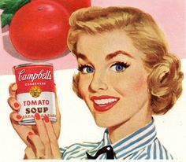

2.Газета "Вечерний Николаев"(січень 1999 р.) зі спогадами В.Д.Козлова

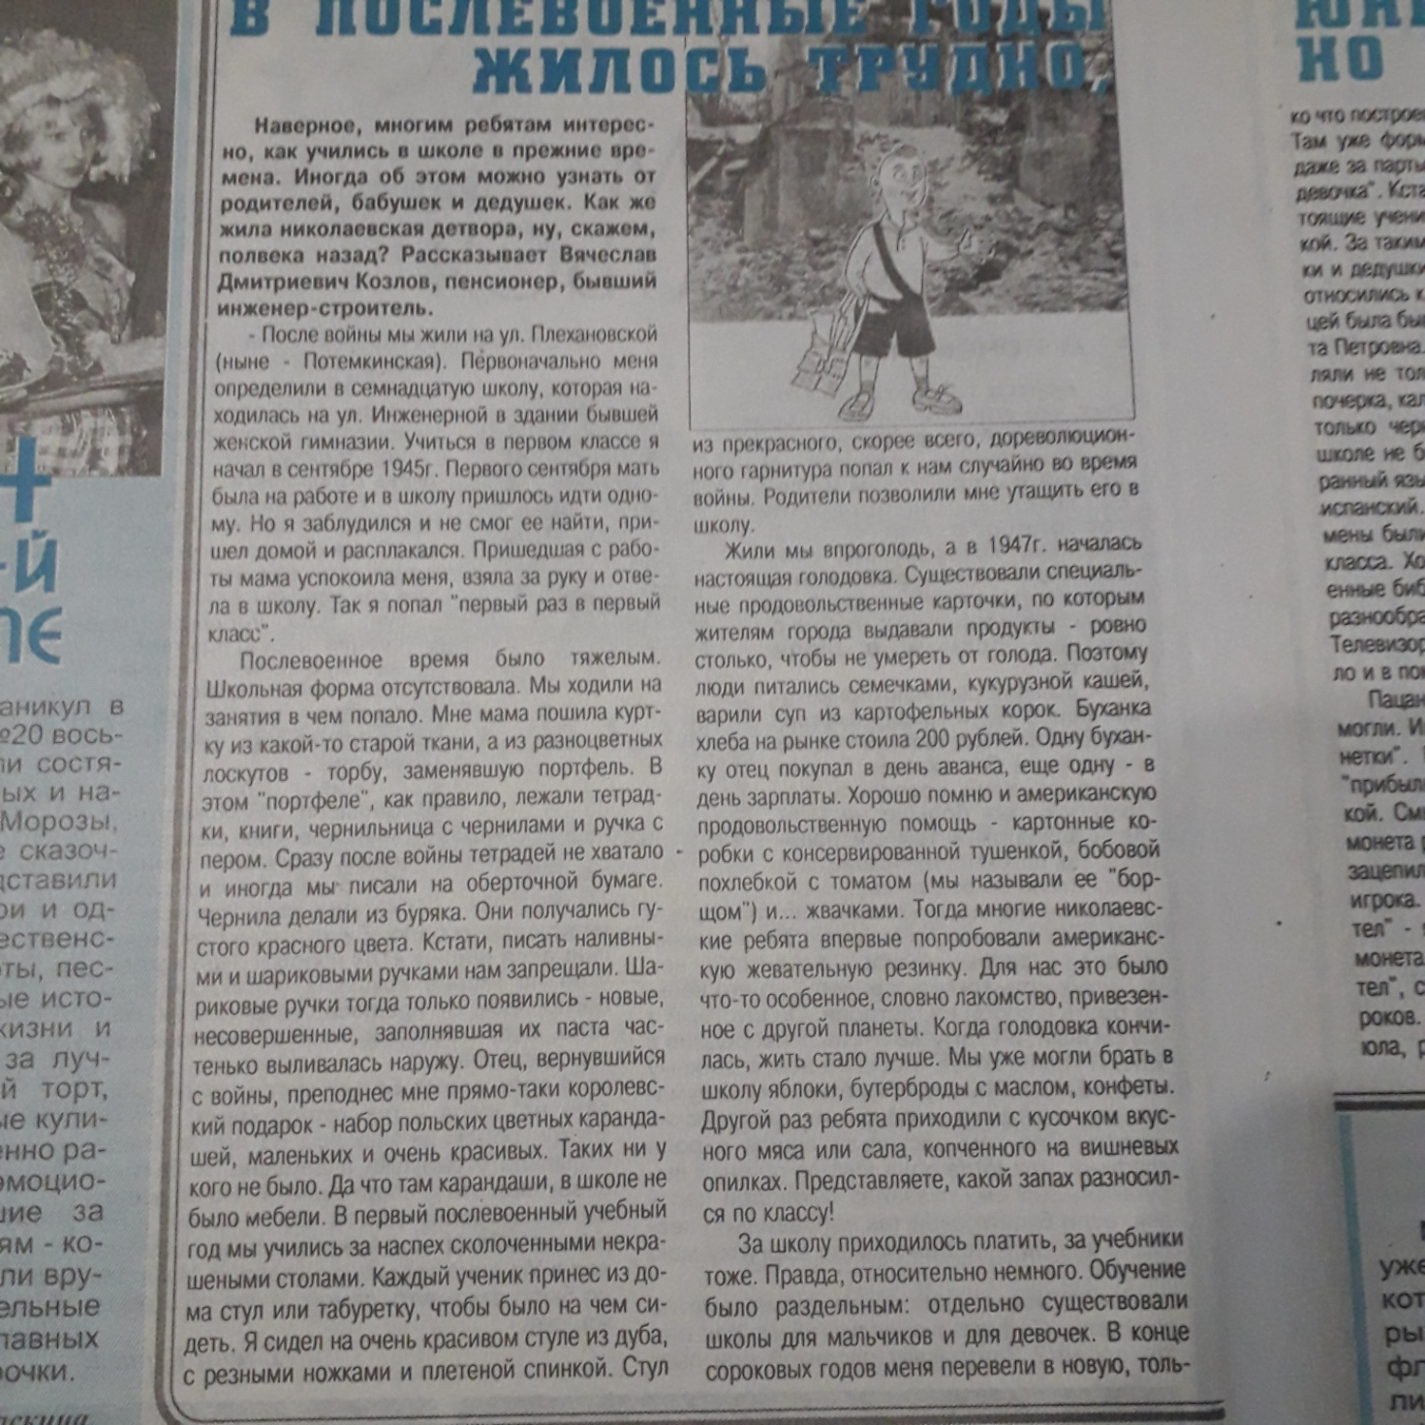

3.Спаське джерело, де миколаївці під час окупації брали питну воду (район яхт-клубу)

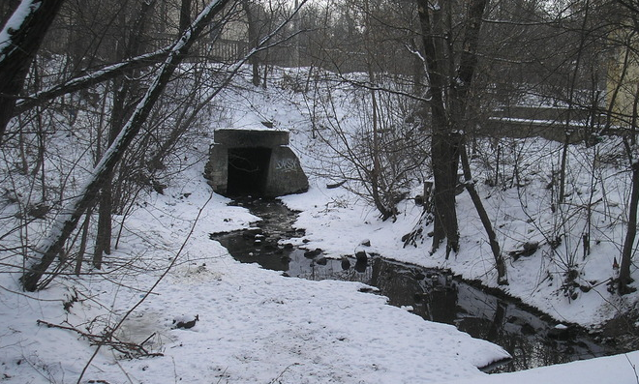

4.Німці страчують миколаївців на Базарній площі

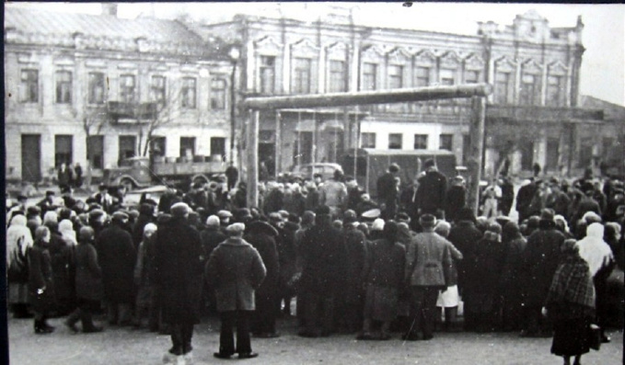

5.На місці, де була шибениця, після війни збудували готель "Україна" (сучасний вигляд)
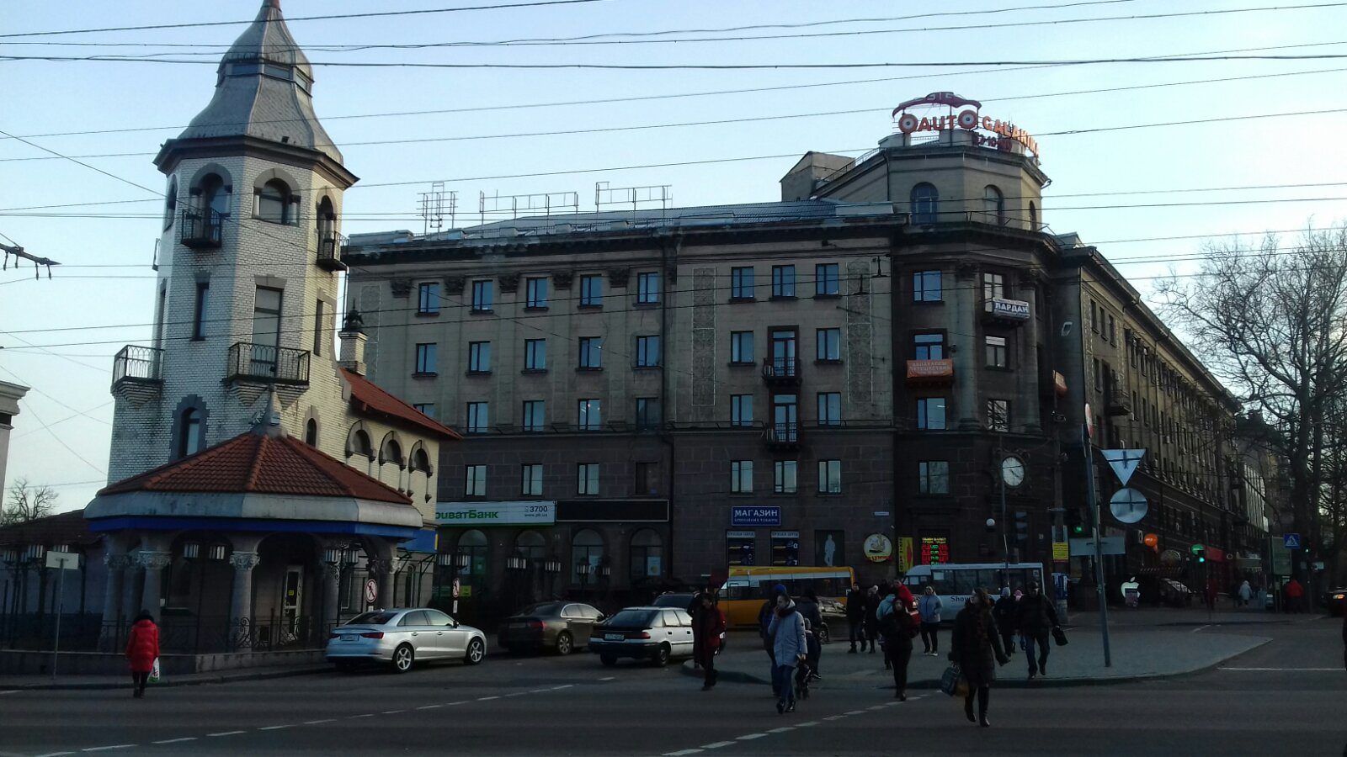

6.Шпальти миколаївських газет періоду окупації

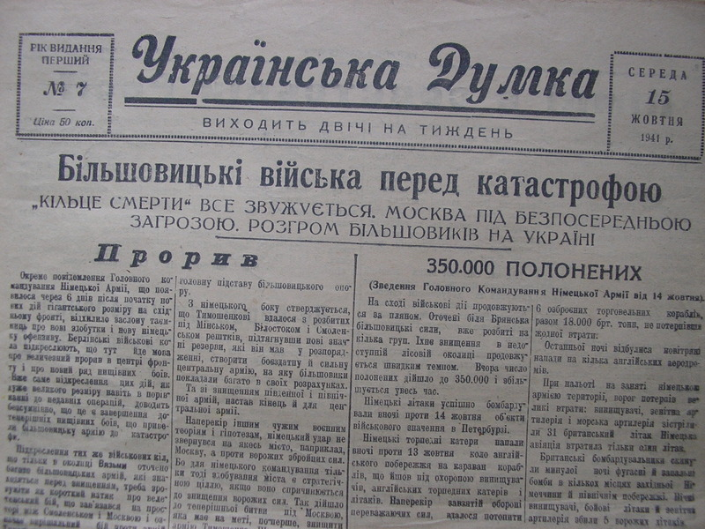
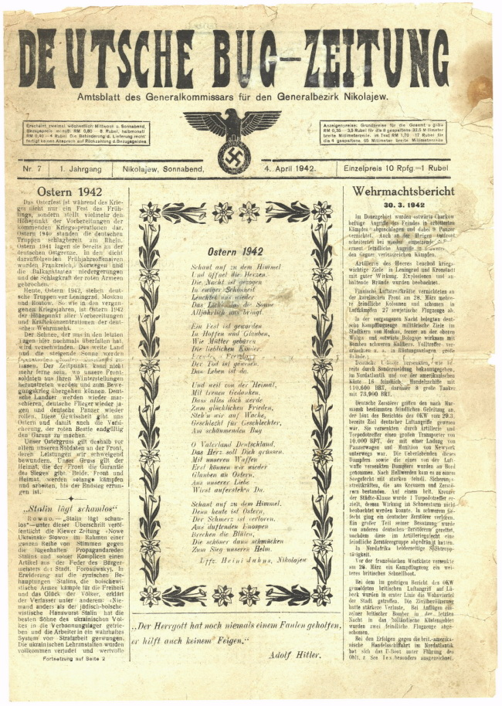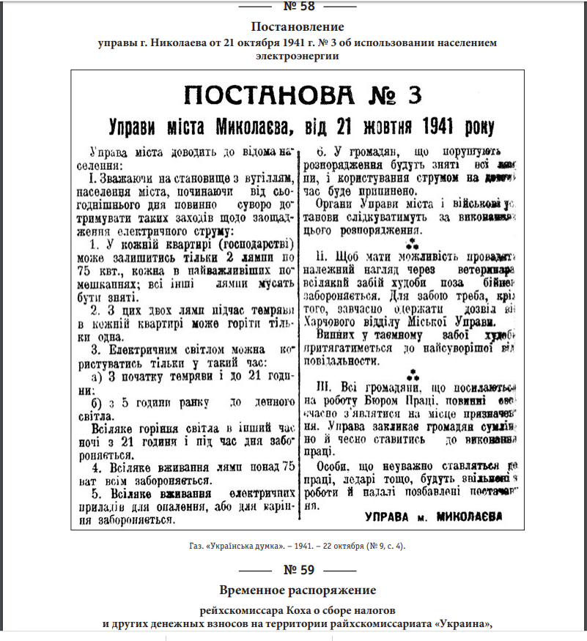

7.Портовий елеватор (фото 30-х рр. минулого століття)

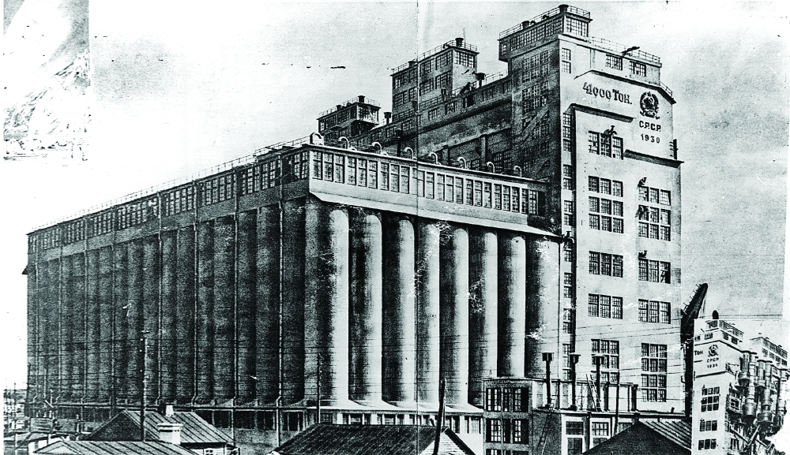

8. Пам`ятник десантникам-ольшанцям

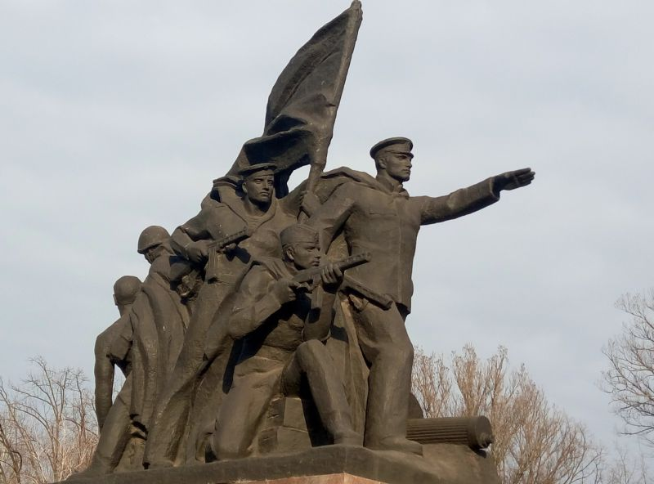

9. Командир десанту 26-28 березня 1944 р. старший лейтенант Костянтин Ольшанський

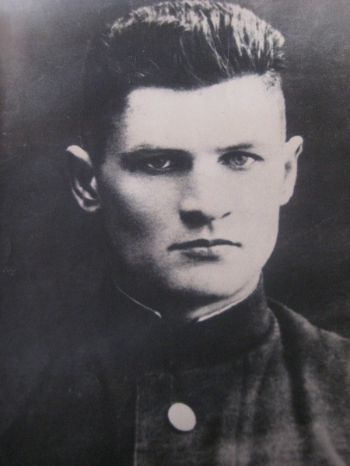

10.Автор спогадів В`ячеслав Козлов у 50 рр. минулого століття
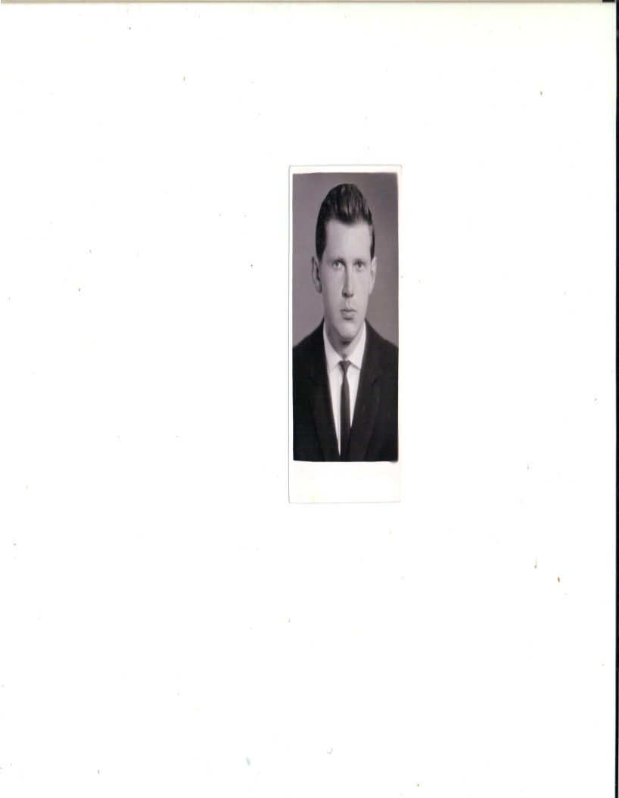

11.В`ячеслав Козлов та його мати Віра Федосіівна (50 рр. минулого століття)
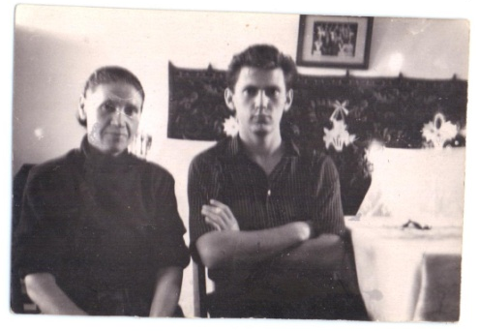

12. Старий Варварівський міст

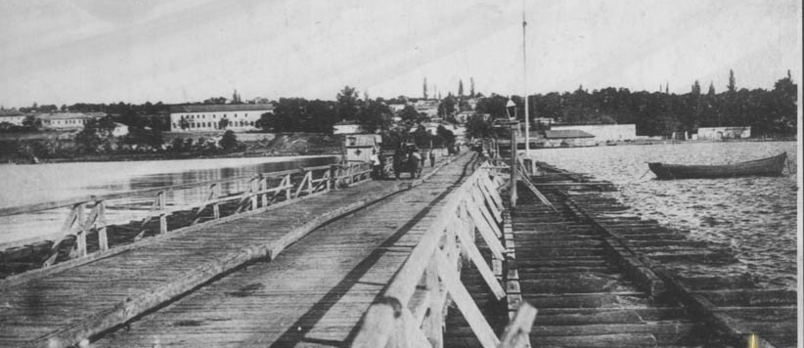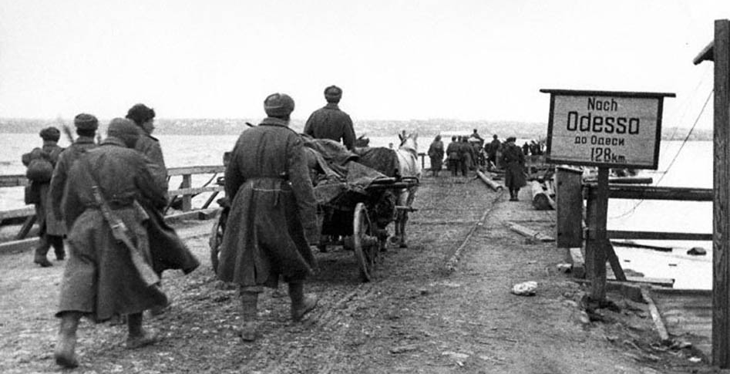

12.Сучасний Варварівський міст через р. Південний Буг

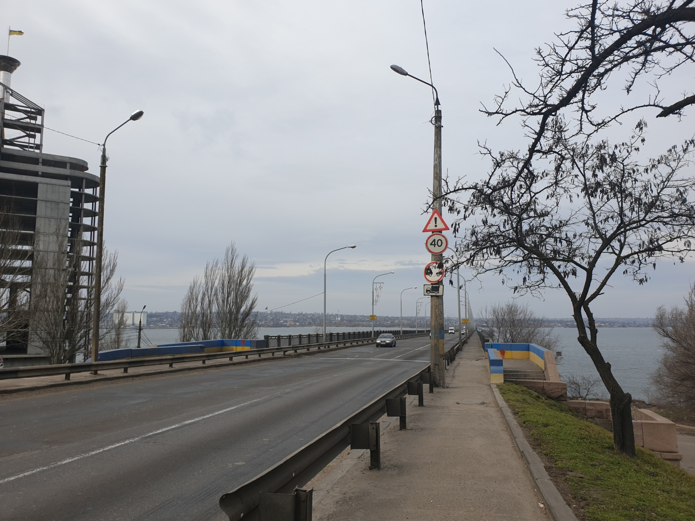

13. Дмитро Прохорович Козлов, батько автора спогадів (фото 1945 р.)
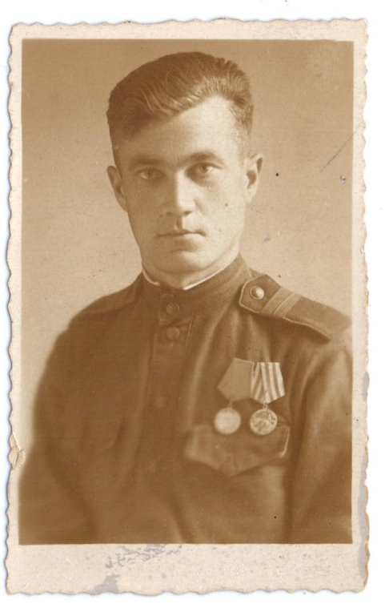

14.Віра Федосіївна Козлова
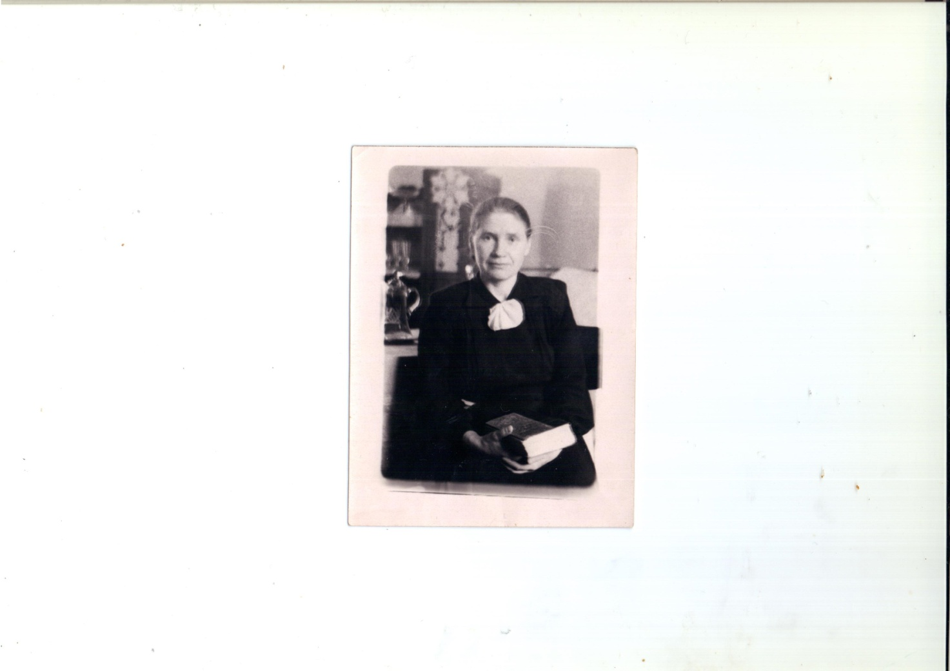

15. Шкільні світлини В.Д.Козлова післявоенного часу

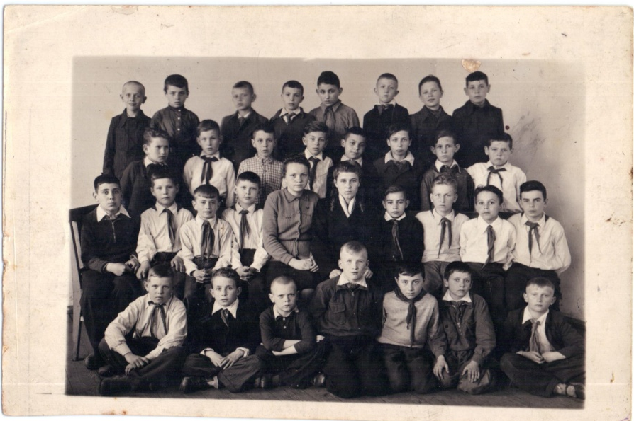

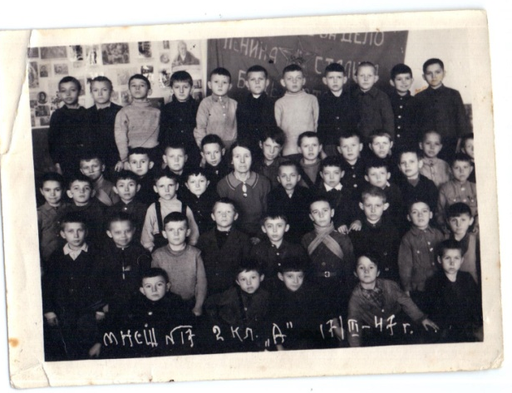

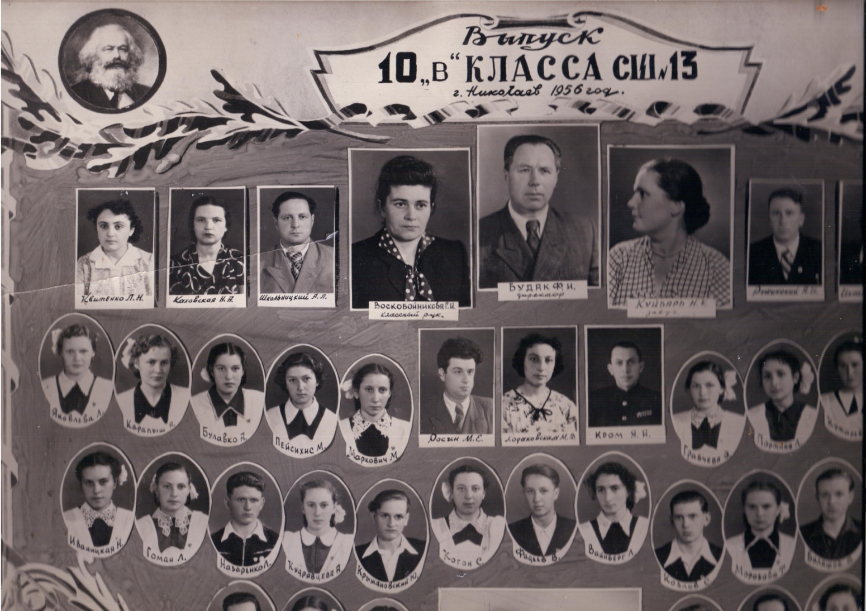

16.Місце тримання заручників та збору "остарбайтерів" для відправки у Німеччину

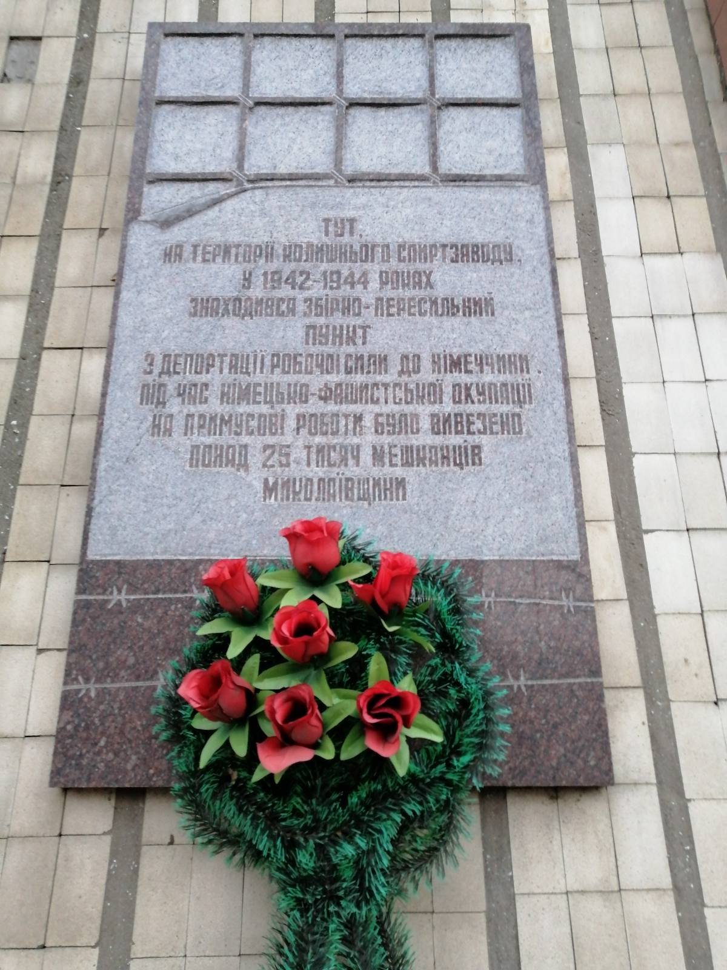

17.Будинок спеціалістів (сучасний вигляд)

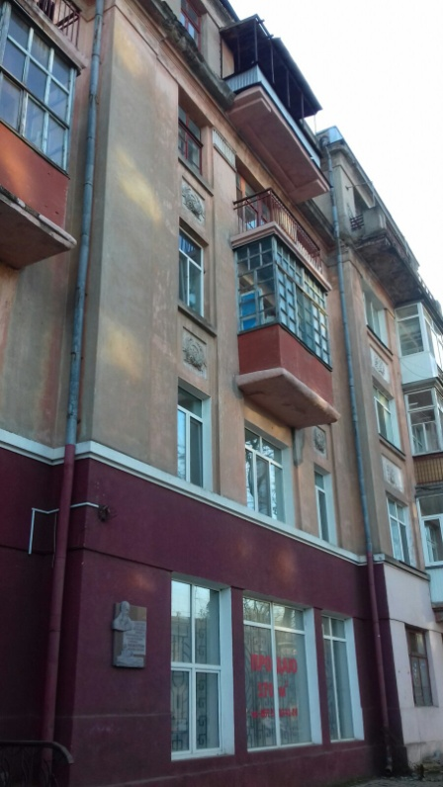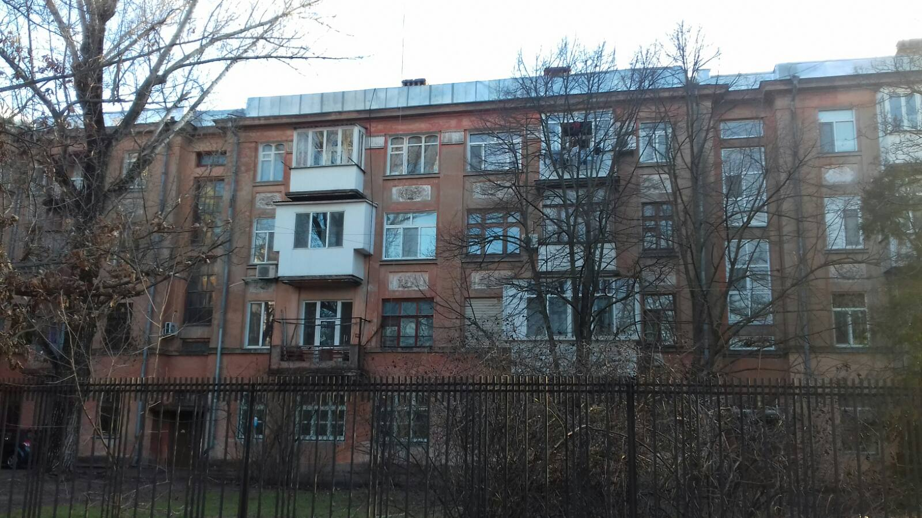

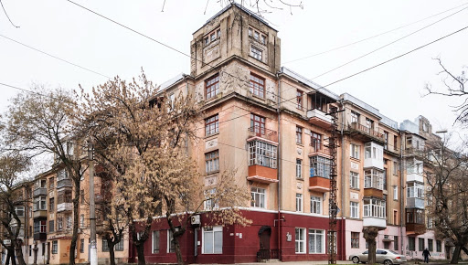

18.Спогади миколаївських дітей про окупацію, написані у червні 1944 р. Зберігаються у Державному архіві Миколаївскої області
А. Емма Смирнова, 5 клас школи №4. Про масові вбивства євреїв.

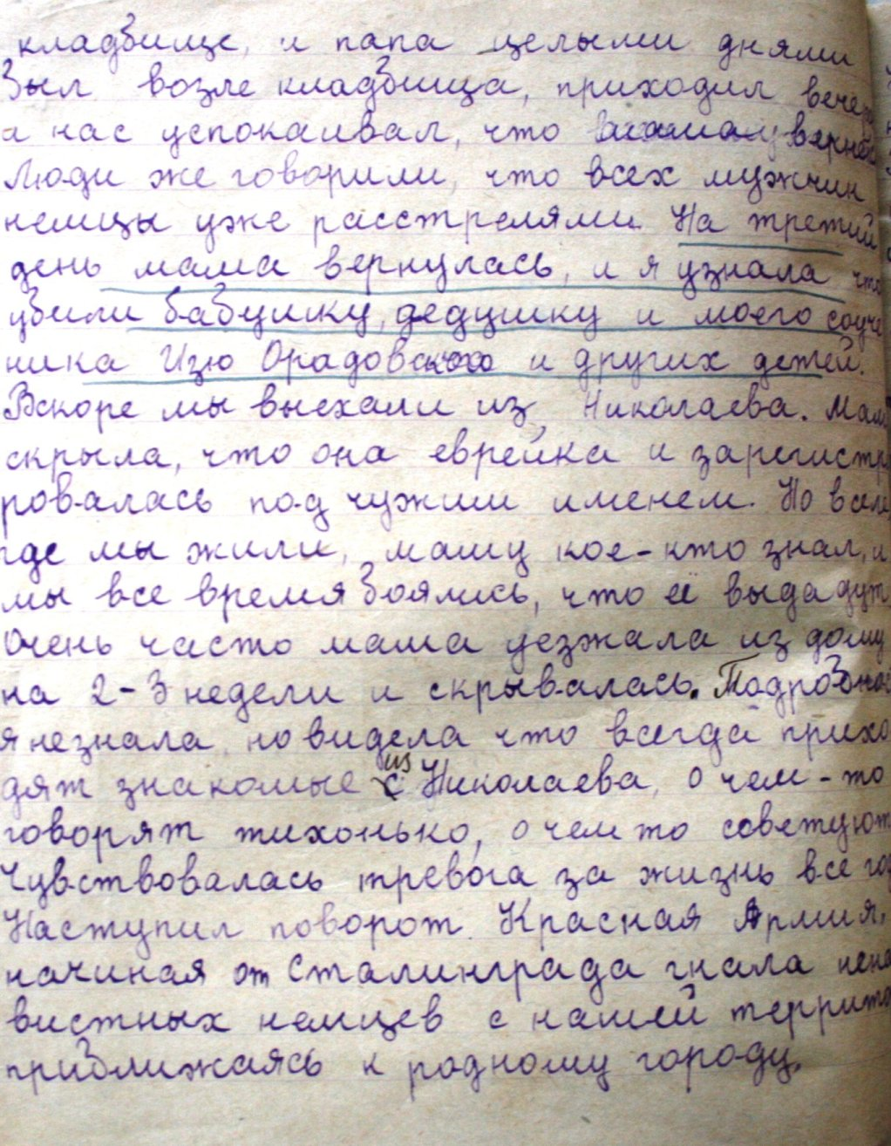
Б. Ганна Жайворонок, 7 клас школи №20. Про знущання окупантів над місцевим населенням та навмісні каліцтва заралди уникнення депортації в Германію на примусові роботи.

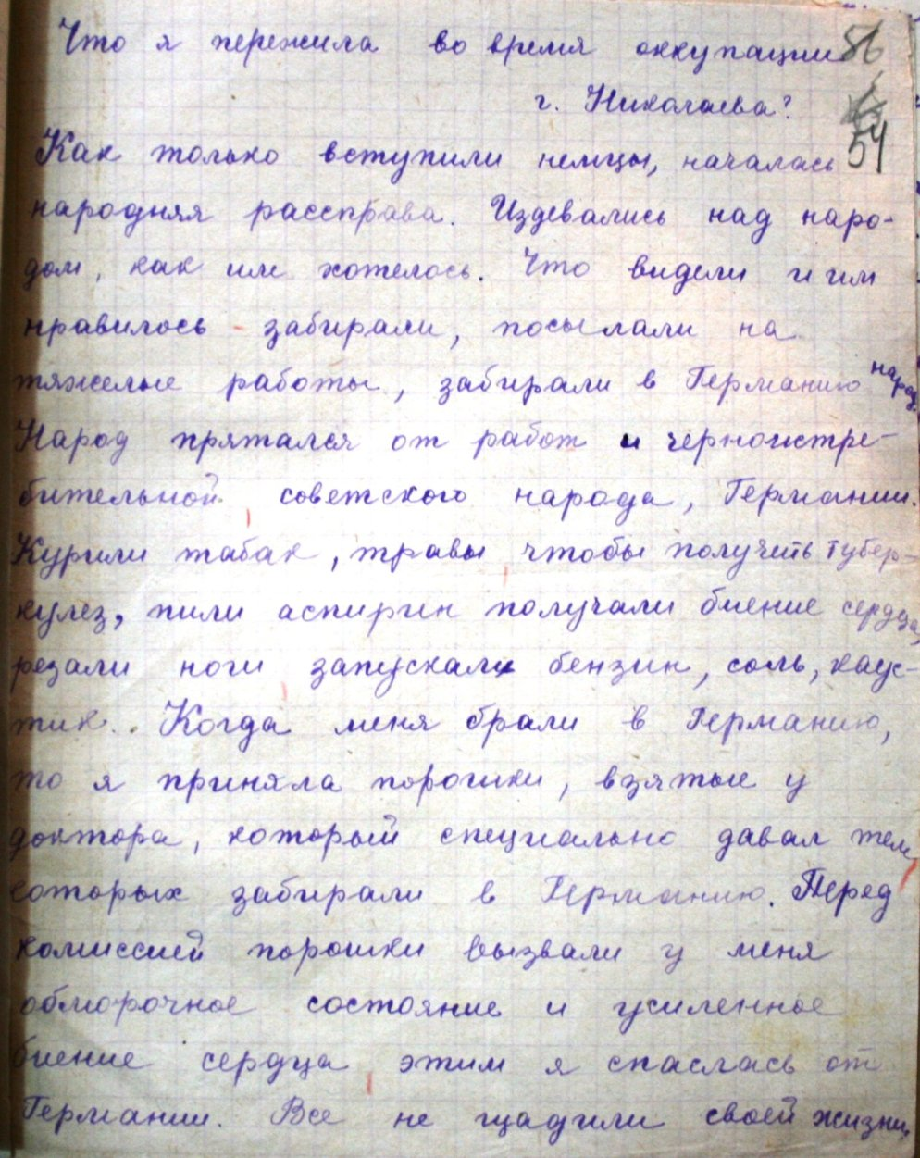
В. Антонина Гольц, 5-А клас школи №16. Згадка про десант ольшанців ("два дні була велика перестрілка).
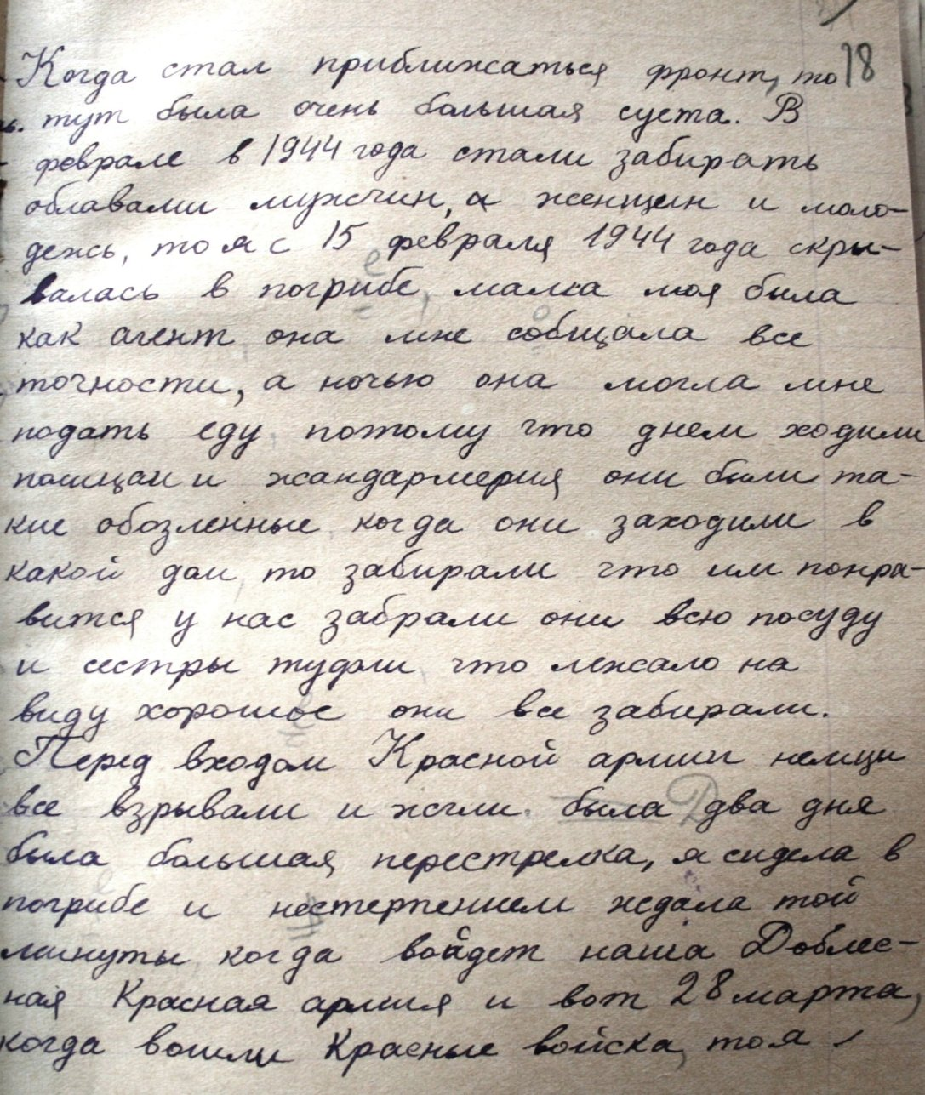

19.Будинок родини Козлових. Вікна кімнати та кухні (сучасний вигляд).

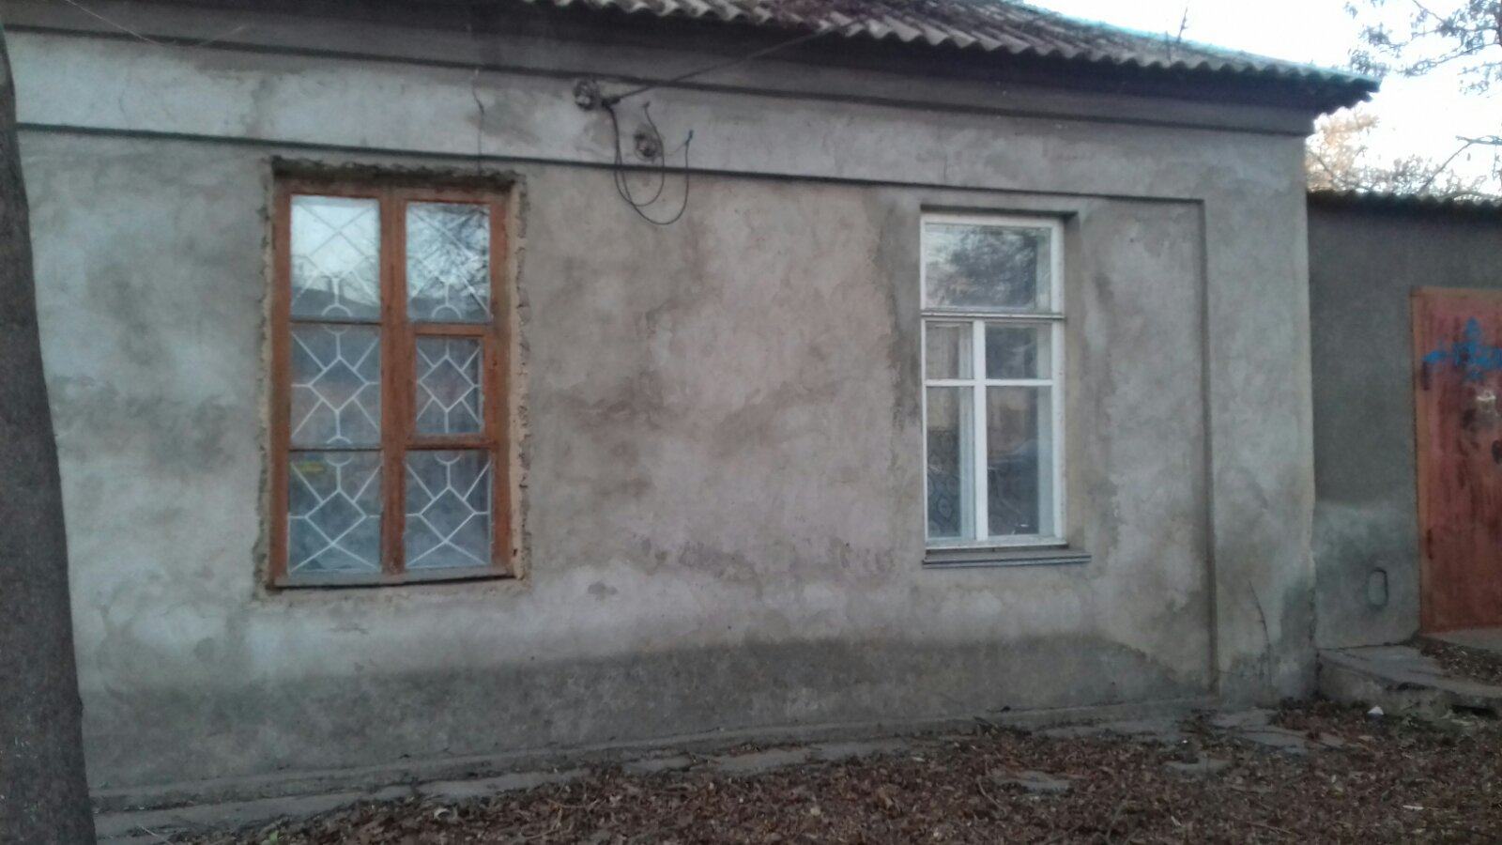

20.Відомості про загибель Л.Ф.Бегельфора. Рік загібели вказано помилково (насправді
він загинув у січні 1943 р.).
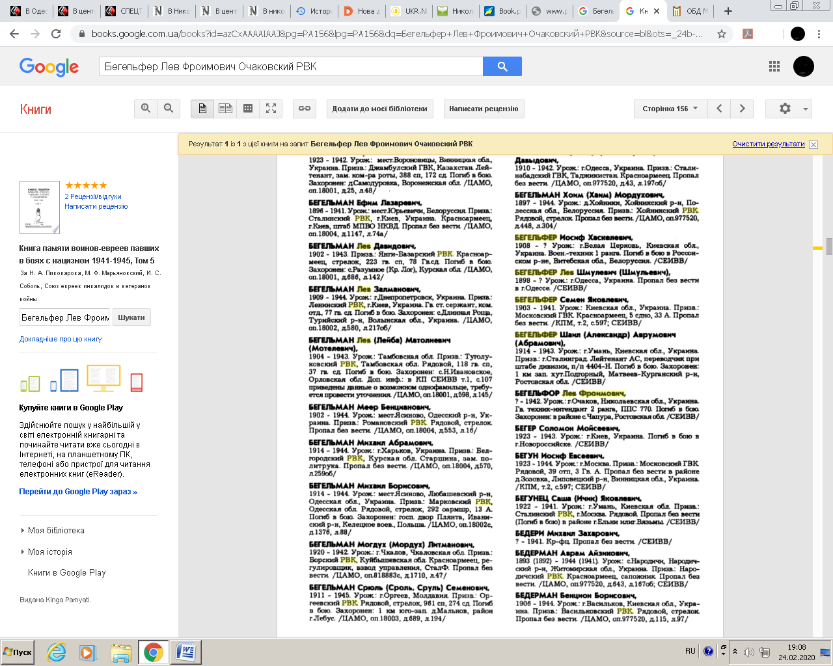

Джерела
- http://mk.archives.gov.ua/onlinepresent/427-p-viyna-ochoma-ditey.html
- https://niklife.com.ua/focus/9691
- https://mkrada.gov.ua/content/67y-richnicya-vizvolennya-mikolaeva-vid-nimeckofashistskih-zagarbnikiv.html
- https://svidok.info/ru/blog/evgeny-paramonov/10189
- http://territoryterror.org.ua/uk/publications/details/?newsid=426
- http://territoryterror.org.ua/uk/publications/details/?newsid=426
- http://history.org.ua/JournALL/histname/26/24.pdf
- https://ru.wikipedia.org/wiki/%D0%9F%D0%B5%D1%80%D0%B8%D0%BE%D0%B4%D0%B8%D1%87%D0%B5%D1%81%D0%BA%D0%B8%D0%B5_%D0%B8%D0%B7%D0%B4%D0%B0%D0%BD%D0%B8%D1%8F_%D0%BD%D0%B0_%D0%BE%D0%BA%D0%BA%D1%83%D0%BF%D0%B8%D1%80%D0%BE%D0%B2%D0%B0%D0%BD%D0%BD%D0%BE%D0%B9_%D1%82%D0%B5%D1%80%D1%80%D0%B8%D1%82%D0%BE%D1%80%D0%B8%D0%B8_%D0%A1%D0%A1%D0%A1%D0%A0_%D0%B2_%D0%B3%D0%BE%D0%B4%D1%8B_%D0%92%D0%B5%D0%BB%D0%B8%D0%BA%D0%BE%D0%B9_%D0%9E%D1%82%D0%B5%D1%87%D0%B5%D1%81%D1%82%D0%B2%D0%B5%D0%BD%D0%BD%D0%BE%D0%B9_%D0%B2%D0%BE%D0%B9%D0%BD%D1%8B
- https://novosti-n.org/analitic/read/586.html#7
- https://niklife.com.ua/citylook/47649
- https://niklife.com.ua/citylook/39874
- https://niklife.com.ua/citylook/42604
- https://niklife.com.ua/citylook/35153
- https://niklife.com.ua/citylook/43272
- https://niklife.com.ua/focus/9691
- Горбуров Е. Г. Николаевская область в годы Великой Отечественной войны 1941-1945 гг. Документы и материалы свидетельствуют / Е. Г. Горбуров, К. Е. Горбуров, Л. Л. Левченко, М. А. Мельник. – Николаев : Издатель П. Н. Шамрай, 2014. – 348 с., ил.

